Муниципальное бюджетное дошкольное образовательное учреждение детский сад «Саяна» с.Берт-Даг муниципального района
«Тес-Хемский кожуун Республики Тыва»

Согласовано УТВЕРЖДАЮ
И.о.начальника Заведующий МБДОУ
Управления образования детский сад «Саяна»
___________ Эртине Е.А. ____________ Санаа А.Х-М.
«___»____________2022 г. «___ »______________2022 г.

ПАСПОРТ ДОСТУПНОСТИ
объекта социальной инфраструктуры
муниципального бюджетного дошкольного образовательного учреждения детский сад «Саяна» с.Берт-Даг
МР «Тес-Хемский кожуун Республики Тыва»

с. Берт-Даг
1.Общие сведения об объекте
1.1. Наименование (вид) объекта Муниципальное бюджетное дошкольное образовательное учреждение детский сад «Саяна» с.Берт-Даг муниципального района «Тес-Хемский кожуун Республики
1.2. Адрес объекта 668371, Республика Тыва, Тес-Хемский район, с.Берт-Даг , ул. Ленина д.41
1.3. Сведения о размещении объекта: отдельно стоящее здание, 1 этажное, 312,7кв. м, 268,1 кв.м
- наличие прилегающего земельного участка (да ,нет); да 2935 кв.м, 3219 кв.м.
1.4. Год постройки здания 1969, 1970.
1.5. Название организации (учреждения) Муниципальное бюджетное дошкольное образовательное учреждение детский сад «Саяна» с.Берт-Даг муниципального района «Тес-Хемский кожуун Республики Тыва» (полное юридическое наименование-согласно Уставу, краткое наименование)
1.6. Юридический адрес организации (учреждения) 6668371 Республика Тыва, Тес-Хемский район, с.Берт-Даг , ул. Ленина, д.41
1.7. Основание для пользования объектом постоянное пользование
1.8. Форма собственности государственная
1.9. Территориальная принадлежность (федеральная, региональная, муниципальная)
1.9. Вышестоящая организация (наименование) Управление образования Администрации МР «Тес-Хемский кожуун Республики Тыва»
1.10. Адрес вышестоящей организации, другие координаты 668360, Республика Тыва с.Самагалтай ул. А.Ч. Кунаа д.58, тел: 8(39438)21358
2. Характеристика деятельности организации на объекте
(по обслуживанию населения)
2.1. Сфера деятельности: образование,
2.2. Виды оказываемых услуг по ОКВЭД: 85,11 образовательные услуги 88,91предоставление услуг по дневному уходу за детьми
2
2.3. Форма оказания услуг: (на объекте, с длительным пребыванием, в т.ч. проживанием, на дому, дистанционно) на объекте
2.4. Категории обслуживаемого населения по возрасту: дети с 1 до 7лет
2.5. Категории обслуживаемых инвалидов:__нет_
2.6. Плановая мощность: посещаемость (количество обслуживаемых в день), вместимость, пропускная способность 90 детей .
2.7. Участие в исполнении ИПР инвалида, ребенка-инвалида (да, нет) нет
3. Состояние доступности объекта
3.1. Путь следования к объекту пассажирским транспортом (описать маршрут движения с использованием пассажирского транспорта наличие адаптированного пассажирского транспорта к объекту нет
3.1.2 Перекрестки: нерегулируемые;
3.1.3 Информация на пути следования к объекту: нет
3.1.4 Перепады высоты на пути: нет
Их обустройство для инвалидов на коляске: нет

3.3 Организация доступности объекта для инвалидов – форма обслуживания*

№ п/п | Категория инвалидов  (вид нарушения) | Вариант организации доступности  объекта  (формы обслуживания)*
1 | Все категории инвалидов
 | в том числе инвалиды:
2 | передвигающиеся на креслах-колясках | «ВНД»
3 | с нарушениями опорно-двигательного аппарата | «ВНД»
4 | с нарушениями зрения | «ВНД»
5 | с нарушениями слуха | «ВНД»
6 | с нарушениями умственного развития | «ВНД»
* - указывается один из вариантов: «А» доступность всех зон и помещений - универсальная, «Б» доступны специально выделенные участки и помещения, «ДУ» доступность условная: дополнительная помощь сотрудника, услуги на дому, дистанционно, «ВНД» не организована доступность.
3.4 Состояние доступности основных структурно-функциональных зон
№ п/п | Основные структурно-функциональные зоны | Состояние доступности, в том числе для основных категорий инвалидов**
1 | 1 Территория, прилегающая к зданию (участок) | ДП-В
2 | 2 Вход (входы) в здание | ВНД
3 | 3 Путь (пути) движения внутри здания (в т.ч. пути эвакуации) | ВНД
4 | Зона целевого назначения здания (целевого посещения объекта) | ВНД
5 | Санитарно-гигиенические помещения | ВНД
6 | Система информации и связи (на всех зонах) | ВНД
** Указывается: ДП-В - доступно полностью всем; ДП-И (К, О, С, Г, У) – доступно полностью избирательно (указать категории инвалидов); ДЧ-В - доступно частично всем; ДЧ-И (К, О, С, Г, У) – доступно частично избирательно (указать категории инвалидов); ДУ - доступно условно, ВНД – временно недоступно

3.5. ИТОГОВОЕ ЗАКЛЮЧЕНИЕ о состоянии доступности ОСИ: Муниципальное бюджетное дошкольное образовательное учреждение детский сад «Саяна» с.Берт-Даг муниципального района «Тес-Хемский кожуун Республики» доступно частично избирательно (С,Г,У)

4. Управленческое решение
4.1. Рекомендации по адаптации основных структурных элементов объекта

№ п/п | Основные структурно-функциональные зоны объекта | Рекомендации по адаптации объекта (вид работы)*
1 | Территория, прилегающая к зданию (участок) | Ремонт (текущий)
2 | Вход (входы) в здание | Ремонт (текущий)
3 | Путь (пути) движения внутри здания (в т.ч. пути эвакуации) | Ремонт (текущий)
4 | Зона целевого назначения здания (целевого посещения объекта) | Ремонт (текущий)
5 | Санитарно-гигиенические помещения | Ремонт (текущий)
6 | Система информации на объекте (на всех зонах) | Индивидуальное решение с ТСР
7 | Пути движения к объекту (от остановки транспорта) | Ремонт (текущий)
8 | Все зоны и участки | Ремонт (текущий)
*- указывается один из вариантов (видов работ): не нуждается; ремонт (текущий, капитальный); индивидуальное решение с ТСР; технические решения невозможны – организация альтернативной формы обслуживания
4.2. Период проведения работ по мере поступления финансовых средств.
в рамках исполнения _по плану
(указывается наименование документа: программы, плана)
4.3. Ожидаемый результат (по состоянию доступности) после выполнения работ по адаптации: частично доступно.
Оценка результата исполнения программы, плана (по состоянию доступности)
4.4. Для принятия решения согласование: не требуется
Имеется заключение уполномоченной организации о состоянии доступности объекта нет (наименование документа и выдавшей его организации, дата),прилагается
4.5. Информация размещена (обновлена) на Карте доступности субъекта РФ____
(наименование сайта, портала)

5. Особые отметки
Паспорт сформирован на основании:

- Анкеты: (информация об объекте) от «01 » 09 2022 г.
- Акт обследования объекта( № акта), от «02» 09 2022г.
3. Решения Комиссии от «02 » 09 2022г.

Приложение №1
Анкета к паспорту доступности
(информация об объекте социальной инфраструктуры)

1.Общие сведения об объекте
1.1. Наименование (вид) объекта Муниципальное бюджетное дошкольное образовательное учреждение детский сад «Саяна» с.Берт-Даг муниципального района «Тес-Хемский кожуун Республики
1.2. Адрес объекта 668371, Республика Тыва, Тес-Хемский район, с.Берт-Даг , ул. Ленина, д.41, ул. Найырал, д.2
1.3. Сведения о размещении объекта: отдельно стоящее здание, 1 этажное, 312,7кв.м., 268,1 кв.м
- наличие прилегающего земельного участка (да ,нет); да , 2935 кв.м., 3219 кв.м
1.4. Год постройки здания 1969, 1970гг., последнего капитального ремонта нет
1.5. Название организации (учреждения) Муниципальное бюджетное дошкольное образовательное учреждение детский сад «Саяна» с.Берт-Даг муниципального района «Тес-Хемский кожуун Республики Тыва»
(полное юридическое наименование-согласно Уставу,краткое наименование)

1.6. Юридический адрес организации (учреждения) 668371, Республика Тыва, Тес-Хемский район, с.Берт-Даг , ул. Ленина, д.41, ул. Найырал, д.2
1.7. Основание для пользования объектом постоянное пользование
1.8. Форма собственности государственная
1.9. Территориальная принадлежность (федеральная, региональная, муниципальная)
1.9. Вышестоящая организация (наименование) Управление образования Администрации МР «Тес-Хемский кожуун Республики Тыва»
1.10. Адрес вышестоящей организации, другие координаты 668360, Республика Тыва с.Самагалтай ул. А.Ч. Кунаа д.58, тел: 8(39438)21358
3. Состояние доступности объекта
3.1. Путь следования к объекту пассажирским транспортом (описать маршрут движения с использованием пассажирского транспорта наличие адаптированного пассажирского транспорта к объекту нет
3.1.2 Перекрестки: нерегулируемые;
3.1.3 Информация на пути следования к объекту: нет
3.1.4 Перепады высоты на пути: нет
Их обустройство для инвалидов на коляске: да

3.3 Организация доступности объекта для инвалидов – форма обслуживания*

№ п/п | Категория инвалидов  (вид нарушения) | Вариант организации доступности  объекта  (формы обслуживания)*
1 | Все категории инвалидов
 | в том числе инвалиды:
2 | передвигающиеся на креслах-колясках | «ВНД»
3 | с нарушениями опорно-двигательного аппарата | «ВНД»
4 | с нарушениями зрения | «ВНД»
5 | с нарушениями слуха | «ВНД»
6 | с нарушениями умственного развития | «ВНД»
* - указывается один из вариантов: «А» доступность всех зон и помещений - универсальная, «Б» доступны специально выделенные участки и помещения, «ДУ» доступность условная: дополнительная помощь сотрудника, услуги на дому, дистанционно, «ВНД» не организована доступность.
3
3.4 Состояние доступности основных структурно-функциональных зон
№ п/п | Основные структурно-функциональные зоны | Состояние доступности, в том числе для основных категорий инвалидов**
1 | 1 Территория, прилегающая к зданию (участок) | ДП-В
2 | 2 Вход (входы) в здание | ВНД
3 | 3 Путь (пути) движения внутри здания (в т.ч. пути эвакуации) | ВНД
4 | Зона целевого назначения здания (целевого посещения объекта) | ВНД
5 | Санитарно-гигиенические помещения | ВНД
6 | Система информации и связи (на всех зонах) | ВНД
** Указывается: ДП-В - доступно полностью всем; ДП-И (К, О, С, Г, У) – доступно полностью избирательно (указать категории инвалидов); ДЧ-В - доступно частично всем; ДЧ-И (К, О, С, Г, У) – доступно частично избирательно (указать категории инвалидов); ДУ - доступно условно, ВНД – временно недоступно
4. Управленческое решение
4.1. Рекомендации по адаптации основных структурных элементов объекта

№ п/п | Основные структурно-функциональные зоны объекта | Рекомендации по адаптации объекта (вид работы)*
1 | Территория, прилегающая к зданию (участок) | Ремонт (текущий)
2 | Вход (входы) в здание | Ремонт (текущий)
3 | Путь (пути) движения внутри здания (в т.ч. пути эвакуации) | Ремонт (текущий)
4 | Зона целевого назначения здания (целевого посещения объекта) | Ремонт (текущий)
5 | Санитарно-гигиенические помещения | Ремонт (текущий)
6 | Система информации на объекте (на всех зонах) | Индивидуальное решение с ТСР
7 | Пути движения к объекту (от остановки транспорта) | Ремонт (текущий)
8 | Все зоны и участки | Ремонт (текущий)
*- указывается один из вариантов (видов работ): не нуждается; ремонт (текущий, капитальный); индивидуальное решение с ТСР; технические решения невозможны – организация альтернативной формы обслуживания

Санаа А.Х-М., заведующий МБДОУ детский сад «Саяна» с.Берт-Даг, 89133592736

Приложение №2
АКТ ОБСЛЕДОВАНИЯ
Объекта социальной инфраструктуры
К ПАСПОРТУ ДОСТУПНОСТИ
Республика Тыва, Тес-Хемский кожуун, с. Берт-Даг
(Наименование территориального образования субъекта Российской Федерации)

1. Общие сведения об объекте
1.1. Наименование (вид) объекта Муниципальное бюджетное дошкольное образовательное учреждение детский сад «Саяна» с.Берт-Даг муниципального района «Тес-Хемский кожуун Республики
1.2. Адрес объекта 668371, Республика Тыва, Тес-Хемский район, с.Берт-Даг , ул. Ленина, д.41, ул. Найырал, д.2
1.3. Сведения о размещении объекта: отдельно стоящее здание, 1 этажное, 312,7кв.м, 268,1 кв.м
- наличие прилегающего земельного участка (да ,нет); да 2935 кв.м., 3219 кв.м.
1.4. Год постройки здания 1969, 1970гг. последнего капитального ремонта нет.
1.5. Название организации (учреждения) Муниципальное бюджетное дошкольное образовательное учреждение детский сад «Саяна» с.Берт-Даг муниципального района «Тес-Хемский кожуун Республики Тыва»
(полное юридическое наименование-согласно Уставу, краткое наименование)

1.6. Юридический адрес организации (учреждения) 668371, Республика Тыва, Тес-Хемский район, с.Берт-Даг , ул. Ленина, д.41, ул. Найырал, д.2
1.7. Основание для пользования объектом постоянное пользование
1.8. Форма собственности государственная
1.9. Территориальная принадлежность (федеральная, региональная, муниципальная)
1.9. Вышестоящая организация (наименование) Управление образования Администрации МР «Тес-Хемский кожуун Республики Тыва»
1.10. Адрес вышестоящей организации, другие координаты 668360, Республика Тыва с.Самагалтай ул. А.Ч. Кунаа д.58, тел: 8(39438)21358
2. Характеристика деятельности организации на объекте
(по обслуживанию населения)
2.1. Сфера деятельности: образование,
2.2. Виды оказываемых услуг по ОКВЭД: 85,11 образовательные услуги 88,91 предоставление услуг по дневному уходу за детьми
2
2.3. Форма оказания услуг: (на объекте, с длительным пребыванием, в т.ч. проживанием, на дому, дистанционно) на объекте
2.4. Категории обслуживаемого населения по возрасту: дети с 1,2до 7лет
2.5. Категории обслуживаемых инвалидов:__нет_
2.6. Плановая мощность: посещаемость (количество обслуживаемых в день), вместимость, пропускная способность 105 детей .
2.7. Участие в исполнении ИПР инвалида, ребенка-инвалида (да, нет) нет
3. Состояние доступности объекта
3.1. Путь следования к объекту пассажирским транспортом (описать маршрут движения с использованием пассажирского транспорта наличие адаптированного пассажирского транспорта к объекту нет
3.1.2 Перекрестки: нерегулируемые;
3.1.3 Информация на пути следования к объекту: нет
3.1.4 Перепады высоты на пути: нет
Их обустройство для инвалидов на коляске: нет

3.3 Вариант организация доступности ОСИ – (формы обслуживания)*

№ п/п | Категория инвалидов  (вид нарушения) | Вариант организации доступности  объекта  (формы обслуживания)*
1 | Все категории инвалидов
 | в том числе инвалиды:
2 | передвигающиеся на креслах-колясках | «ВНД»
3 | с нарушениями опорно-двигательного аппарата | «ВНД»
4 | с нарушениями зрения | «ВНД»
5 | с нарушениями слуха | «ВНД»
6 | с нарушениями умственного развития | «ВНД»
* - указывается один из вариантов: «А» доступность всех зон и помещений - универсальная, «Б» доступны специально выделенные участки и помещения, «ДУ» доступность условная: дополнительная помощь сотрудника, услуги на дому, дистанционно, «ВНД» не организована доступность.
3.4 Состояние доступности основных структурно-функциональных зон
№ п/п | Основные структурно-функциональные зоны | Состояние доступности, в том числе для основных категорий инвалидов**
1 | 1 Территория, прилегающая к зданию (участок) | ДП-В
2 | 2 Вход (входы) в здание | ВНД
3 | 3 Путь (пути) движения внутри здания (в т.ч. пути эвакуации) | ВНД
4 | Зона целевого назначения здания (целевого посещения объекта) | ВНД
5 | Санитарно-гигиенические помещения | ВНД
6 | Система информации и связи (на всех зонах) | ВНД
** Указывается: ДП-В - доступно полностью всем; ДП-И (К, О, С, Г, У) – доступно полностью избирательно (указать категории инвалидов); ДЧ-В - доступно частично всем; ДЧ-И (К, О, С, Г, У) – доступно частично избирательно (указать категории инвалидов); ДУ - доступно условно, ВНД – временно недоступно
4. Управленческое решение
4.1. Рекомендации по адаптации основных структурных элементов объекта

№ п/п | Основные структурно-функциональные зоны объекта | Рекомендации по адаптации объекта (вид работы)*
1 | Территория, прилегающая к зданию (участок) | Ремонт (текущий)
2 | Вход (входы) в здание | Ремонт (текущий)
3 | Путь (пути) движения внутри здания (в т.ч. пути эвакуации) | Ремонт (текущий)
4 | Зона целевого назначения здания (целевого посещения объекта) | Ремонт (текущий)
5 | Санитарно-гигиенические помещения | Ремонт (текущий)
6 | Система информации на объекте (на всех зонах) | Индивидуальное решение с ТСР
7 | Пути движения к объекту (от остановки транспорта) | Ремонт (текущий)
8 | Все зоны и участки | Ремонт (текущий)
*- указывается один из вариантов (видов работ): не нуждается; ремонт (текущий, капитальный); индивидуальное решение с ТСР; технические решения невозможны – организация альтернативной формы обслуживания
4.2. Период проведения работ 2022-2026г.г. по мере поступления денежных средств в рамках исполнения плана
(указывается наименование документа: программы, плана)
4.3 Ожидаемый результат (по состоянию доступности) после выполнения работ по адаптации доступность объекта для всех групп инвалидов
Оценка результата исполнения программы, плана (по состоянию доступности) удовлетворительно
4.4. Для принятия решения требуется, не требуется (нужное подчеркнуть): 4.4.1. согласование на Комиссии ____________________________________ (наименование Комиссии по координации деятельности в сфере обеспечения доступной среды жизнедеятельности для инвалидов и других МГН)
4.4.2. согласование работ с надзорными органами (в сфере проектирования и строительства, архитектуры, охраны памятников, другое - указать) требуется
4.4.3. техническая экспертиза; разработка проектно-сметной документации; 4.4.4. согласование с вышестоящей организацией (собственником объекта) требуется
4.4.5. согласование с общественными организациями инвалидов __________;
4.4.6. другое __________________________________________________.
Имеется заключение уполномоченной организации о состоянии доступности объекта (наименование документа и выдавшей его организации, дата), прилагается нет
4.7. Инфориация может быть размешена (обновлена) на Карте доступности субъекта РФ (наименование сайта,портала)
5.Особые отметки
Приложения:
Результаты обследования:
1.Территории, прилегающей к объекту на__л.
2.Входа (входов)в здание на __л.
3.Путей движения в здании на__л.
4.Зоны целевого назначения объекта на__л.
5.Санитарно-гигиенических помещений на __л.
6.Системы информации (и связи) на объекте на __л.
Результаты фотофиксации на объекте на__л.
Поэтажные планы, паспорт БТИ на__л.
Другое (в том числе дополнительная информация о путях движения к объекту)
__________________________________________________________________

Руководитель рабочей группы
Заведующий Доптан О.В.
Члены рабочей группы:
Воспитатель: Сартыыл Ай-Кыс Даш-Маадыровна
Воспитатель: Шунга Аржаана Борисовна
В том числе:
представители общественных организации инвалидов
_________________________________________________________________________________
(Должность, Ф.И.О) (Подпись)

___________________________________________________________________________
(Должность, Ф.И.О) (Подпись

Управленческое решение согласно «__» _______20__г . (протокол №__)
Комиссией (название)_____________________________________________

Приложение 1.1
к Акту обследования
к паспорту доступности

I. Результаты обследования:
1. Территории, прилегающей к зданию (участка) МБДОУ детский сад «Саяна» с. Берт-Даг
2. Муниципальное бюджетное дошкольное образовательное учреждение детский сад «Саяна» с. Берт-Даг, 668371, РТ, Тес-Хемский район, с. Берт-Даг, ул. Ленина, д.41, ул. Найырал, д. 2
(наименование объекта, адрес)
№  п/п | Наименование функционально планировочного элемента | Наличие элемента |  |  | Выявленные нарушения и замечания |  | Работы по адаптации объектов
№  п/п | Наименование функционально планировочного элемента | есть/ нет | N на плане | N фото | Содер  жание | Значимо для инвалида (категория) | Содер  жание | Виды работ
1 | Вход (входы) на территорию | есть | - | - | - | - | - | -
2 | Путь (пути) движения на территории | есть | - | - | - | - | - | -
3 | Лестница (наружная) | есть | - | - | - | - | - | -
4 | Пандус (наружный) | нет | - | - | - | - | - | -
5 | Автостоянка и парковка | нет | - | - | - | - | - | -
6 | ОБЩИЕ требования к зоне

II. Заключение по зоне:

Наименование структурно- функциональной зоны | Состояние доступности (к пункту 3.4 Акта обследования ОСИ) | Приложение |  | Рекомендации по адаптации (вид работы) к пункту 4.1 Акта обследования ОСИ
Наименование структурно- функциональной зоны | Состояние доступности (к пункту 3.4 Акта обследования ОСИ) | на плане | N  фото
Территория, прилегающая к зданию (участок) | ДП-В | - | - | Технические решения не возможны
--------------------------------
Указывается: ДП-В - доступно полностью всем; ДП-И (К, О, С, Г, У) - доступно полностью избирательно (указать категории инвалидов); ДЧ-В - доступно частично всем; ДЧ-И (К, О, С, Г, У) - доступно частично избирательно (указать категории инвалидов); ДУ - доступно условно, ВНД - недоступно.
Указывается один из вариантов: не нуждается; ремонт (текущий, капитальный); индивидуальное решение с ТСР; технические решения невозможны - организация альтернативной формы обслуживания.
Комментарий к заключению: _______________________________________
Приложение 1.2
к Акту обследования
к паспорту доступности ОСИ
.

I. Результаты обследования:
2.Входа (входов) в здание Муниципальное бюджетное дошкольное образовательное учреждение детский сад «Саяна» с. Берт-Даг, 668371, РТ, Тес-Хемский район, с. Берт-Даг, ул. Ленина, д.41., ул. Найырал, д. 2
(наименование объекта, адрес)

№  п/п | Наименование функционально планировочного элемента | Наличие элемента |  |  | Выявленные нарушения и замечания |  | Работы по адаптации объектов
№  п/п | Наименование функционально планировочного элемента | есть/ нет | N на плане | N фото | Содер  жание | Значимо для инвалида (категория) | Содер  жание | Виды работ
1 | Лестница (наружная) | есть | - | - | - | - | - | -
2 | Пандус (наружный) | нет | - | - | - | - | - | -
3 | Входная площадка (перед дверью) | есть | - | - | - | - | - | -
4 | Дверь (входная) | есть | - | - | - | - | - | -
5 | Тамбур | есть | - | - | - | - | - | -
 | ОБЩИЕ требования к зоне

II. Заключение по зоне:
Наименование структурно- функциональной зоны | Состояние доступности (к пункту 3.4 Акта обследования ОСИ) | Приложение |  | Рекомендации по адаптации (вид работы) к пункту 4.1 Акта обследования ОСИ
Наименование структурно- функциональной зоны | Состояние доступности (к пункту 3.4 Акта обследования ОСИ) | на плане | N  фото
Вход в здание | ДЧ-В | - | - | Технические решения не возможны
--------------------------------
Указывается: ДП-В - доступно полностью всем; ДП-И (К, О, С, Г, У) - доступно полностью избирательно (указать категории инвалидов); ДЧ-В - доступно частично всем; ДЧ-И (К, О, С, Г, У) - доступно частично избирательно (указать категории инвалидов); ДУ - доступно условно, ВНД - недоступно.
Указывается один из вариантов: не нуждается; ремонт (текущий, капитальный); индивидуальное решение с ТСР; технические решения невозможны - организация альтернативной формы обслуживания.
Комментарий к заключению: __________________________________

Приложение 3
к Акту обследования ОСИ
к паспорту доступности ОСИ

I. Результаты обследования:
3.Пути (путей) движения внутри здания (в т.ч. путей эвакуации) Муниципальное бюджетное дошкольное образовательное учреждение детский сад «Саяна» с. Берт-Даг, 668371, РТ, Тес-Хемский район, с. Берт-Даг, ул. Ленина, д.41, ул. Найырал, д. 2
(наименование объекта, адрес)
№  п/п | Наименование функционально- планировочного элемента | Наличие элемента |  |  | Выявленные нарушения и замечания |  | Работы по адаптации объектов
№  п/п | Наименование функционально- планировочного элемента | есть/ нет | № на плане | № фото | Содер  жание | Значимо для инвалида (категория) | Содер  жание | Виды работ
1 | Коридор (вестибюль, зона ожидания, галерея, балкон) | есть | - | - | - | ДЧ-И (С,Г,У) | Приобретение установка- | ТР
2 | Лестница (внутри здания) | нет | - | - | - | ДЧ-И (С,Г,У) | Приобретение установка-- | ТР
3 | Пандус (внутри здания) | нет | - | - | - | ДЧ-И (С,Г,У) | Приобретение установка-- | ТР
4 | Лифт пассажирский (или подъемник) | нет | - | - | - | ДЧ-И (С,Г,У) | Приобретение установка-- | ТР
5 | Дверь | есть | - | - | - | ДЧ-И (С,Г,У) | Приобретение установка-- | ТР
6 | Пути эвакуации (в т.ч. зоны безопасности) | есть | - | - | - | ДЧ-И (С,Г,У) | Приобретение установка-- | ТР
 | ОБЩИЕ требования к зоне | «Зона целевого назначения (целевого посещения объекта)» |  |  |  | ДЧ-И (С,Г,У) | Приобретение установка- | ТР

II. Заключение по зоне:

Наименование структурно- функциональной зоны | Состояние доступности (к пункту 3.4 Акта обследования ОСИ) | Приложение |  | Рекомендации по адаптации (вид работы) к пункту 4.1 Акта обследования ОСИ
Наименование структурно- функциональной зоны | Состояние доступности (к пункту 3.4 Акта обследования ОСИ) | на плане | №  фото
Вход в здание | ДЧ-В | - | - | Текущий ремонт
Указывается: ДП-В - доступно полностью всем; ДП-И (К, О, С, Г, У) - доступно полностью избирательно (указать категории инвалидов); ДЧ-В - доступно частично всем; ДЧ-И (К, О, С, Г, У) - доступно частично избирательно (указать категории инвалидов); ДУ - доступно условно, ВНД - недоступно.
Указывается один из вариантов: не нуждается; ремонт (текущий, капитальный); индивидуальное решение с ТСР; технические решения невозможны - организация альтернативной формы обслуживания.
Комментарий к заключению: ДЧ-И (С,Г,У)

Приложение 4
к Акту обследования
к паспорту доступности

I. Результаты обследования:

6.Системы информации на объекте Муниципальное бюджетное дошкольное образовательное учреждение детский сад «Саяна» с. Берт-Даг, 668371, РТ, Тес-Хемский район, с. Берт-Даг, ул. Ленина, д.41, ул. Найырал, д. 2
(наименование объекта, адрес)

№  п/п | Наименование функционально- планировочного элемента | Наличие элемента |  |  | Выявленные нарушения и замечания |  | Работы по адаптации объектов
№  п/п | Наименование функционально- планировочного элемента | есть/ нет | № на плане | №  фото | Содер  жание | Значимо для инвалида (категория) | Содер  жание | Виды работ
1 | Кабинетная форма обслуживания) | есть | - | - | - | ДЧ-В | Приобретение и установка- | ТР
2 | Зальная форма обслуживания | нет | - | - | - | ВНД | Приобретение и установка - | ТР
3 | Прилавочная форма обслуживания | нет | - | - | - | ВНД | Приобретение и установка - | ТР
4 | Форма обслуживания с перемещением по маршруту | нет | - | - | - | ВНД | Приобретение и установка - | ТР
5 | Кабина индивидуального обслуживания | нет | - | - | - | ВНД | Приобретение и установка - | ТР
 | ОБЩИЕ требования к зоне | «Зона целевого назначения (целевого посещения объекта)» |  |  |  | ВНД |  | Индивидуальное решение с ТСР

2.Заключение по зоне

Наименование структурно- функциональной зоны | Состояние доступности (к пункту 3.4 Акта обследования ОСИ) | Приложение |  | Рекомендации по адаптации (вид работы) к пункту 4.1 Акта обследования ОСИ
Наименование структурно- функциональной зоны | Состояние доступности (к пункту 3.4 Акта обследования ОСИ) | на плане | N  фото
Зоны целевого назначения здания (целевого посещения объекта) Вариант I- зона обслуживания инвалидов | ВНД | - | - | Текущий ремонт, индивидуальное решение с ТСР
Указывается: ДП-В - доступно полностью всем; ДП-И (К, О, С, Г, У) - доступно полностью избирательно (указать категории инвалидов); ДЧ-В - доступно частично всем; ДЧ-И (К, О, С, Г, У) - доступно частично избирательно (указать категории инвалидов); ДУ - доступно условно, ВНД - недоступно.
Указывается один из вариантов: не нуждается; ремонт (текущий, капитальный); индивидуальное решение с ТСР; технические решения невозможны - организация альтернативной формы обслуживания.
Комментарий к заключению: ВНД

МБДОУ детский сад «Саяна» с.Берт-Даг, улица Ленина, дом 41
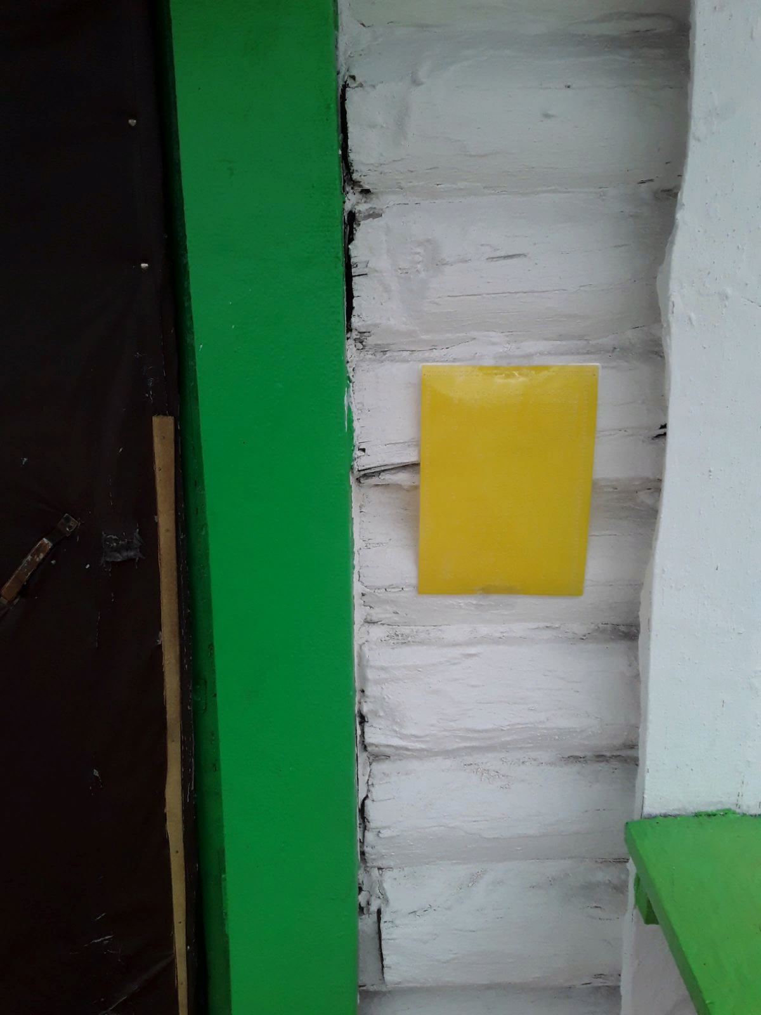

МБДОУ детский сад «Саяна» с.Берт-Даг, улица Найырал, дом 2
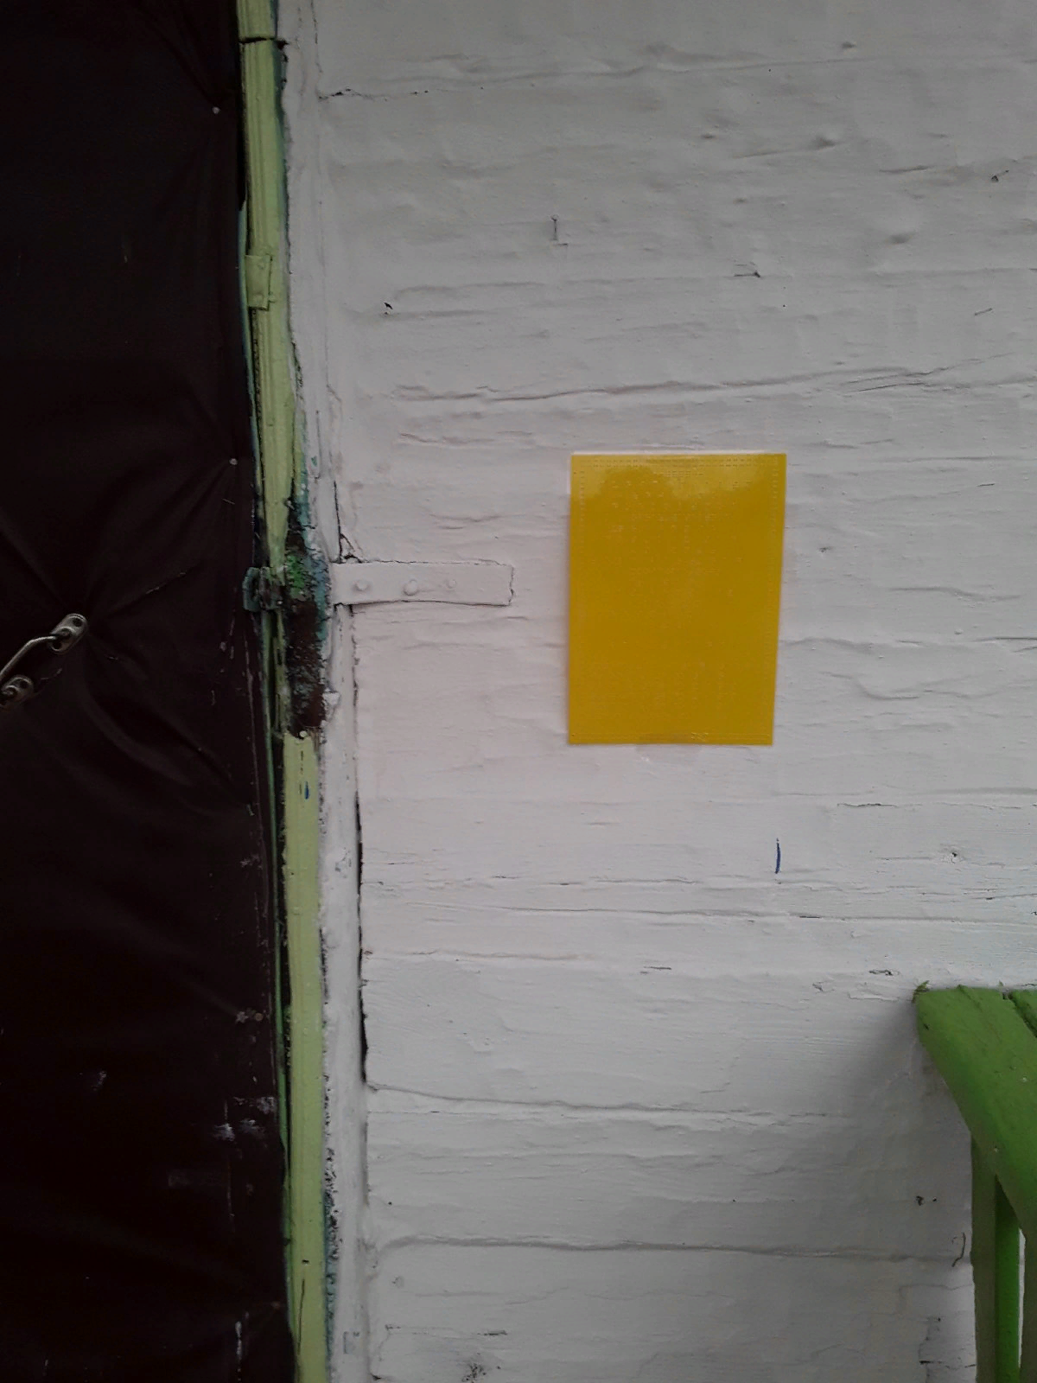

МБДОУ детский сад «Саяна» с.Берт-Даг, улица Ленина, дом 41
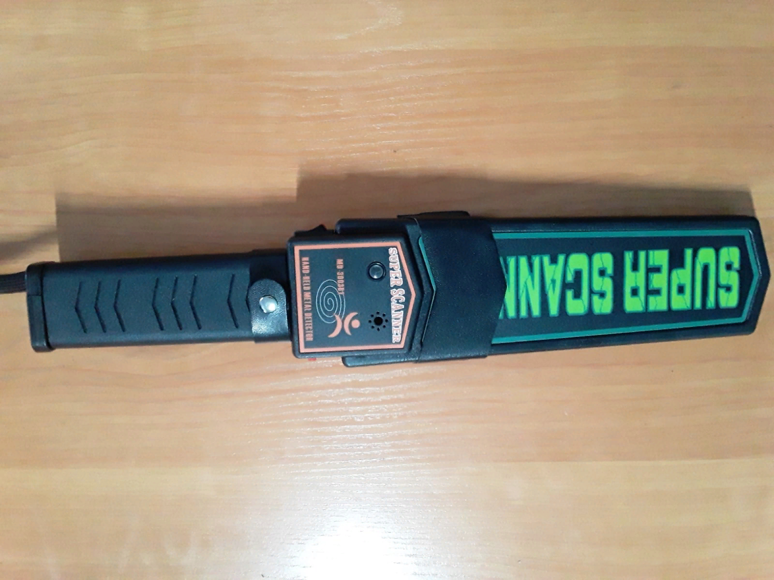

МБДОУ детский сад «Саяна» с.Берт-Даг, улица Найырал, дом 2
